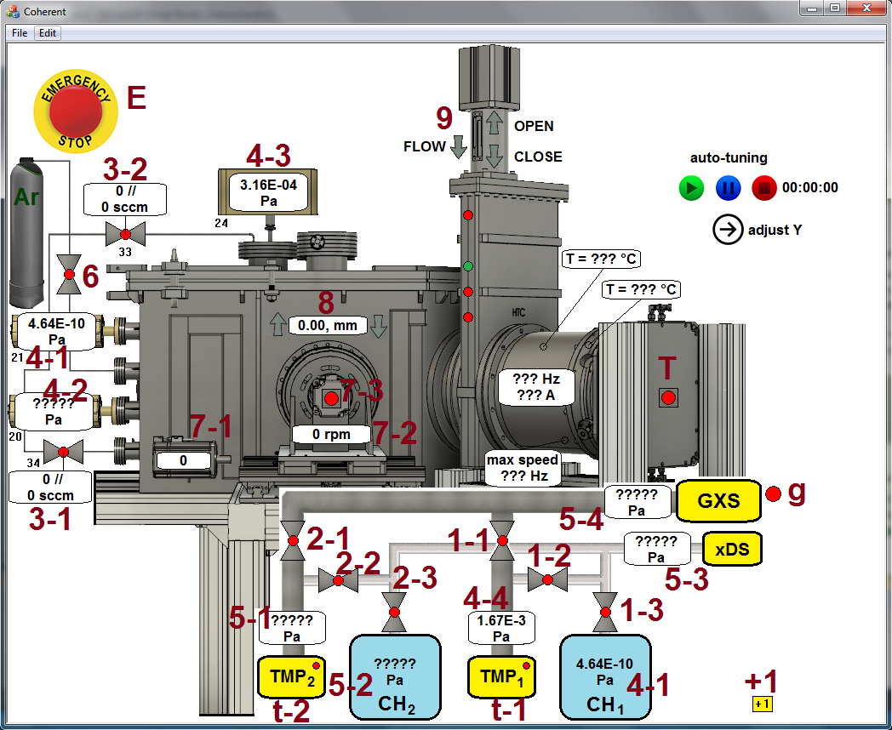

4-1, 4-2, 4-3, 4-4 – вывод показаний 4х вакуумметров, подключенных к К2.

5-1, 5-2, 5-3, 5-4 – вывод показаний 4х вакуумметров, подключенных к К3.

На К3 есть такой же контроллер, как в К2, они соединены по протоколу RS485 и обмениваются данными о давлениях, состоянии вакуумных клапанов (1-1, 1-2, 1-3, 2-1, 2-2, 2-3) и включенности турбонасосов (t-1, t-2).

Клапаны 1 должны уметь включаться-выключаться, для клапанов 2 – только отображение текущего состояния (данные с К3).

Кнопка +1 может быть нажата только при условиях (t-2 включен, 2-1 открыт, 1-2 открыт) и делает следующее (одновременно закрывается 1-2 и открывается 1-1).

Клапан 1-3 можно открывать только при условиях (t-1 включен и открыт 1-2) или (t-2 включен и открыт 2-2).

g - насос GXS, он должен уметь включаться и выключаться, а в меню view GXS parameters должны выводиться текущие параметры работы насоса.

Т – турбонасос, он должен уметь включаться и выключаться, должна отображаться его температура, скорость вращения, сила тока. Нужно уметь настраивать его скорость вращения (меню set turbopump speed). Насос нельзя включать, если давление 4-4 больше заданного критического. В меню view turbopump errors должны отображаться ошибки, возникающие на насосе.

3-1, 3-2 – регуляторы расхода газа, нужно уметь задавать через них проток.

6 – клапан напуска, нужно уметь его открывать-закрывать.

7-3 – кнопка для запуска-остановки движения мишени. В 7-2 отображается скорость вращения, в 7-1 – текущая линейная координата. Подробно настройка движения описана в Manual2.0, пункт 3.

8 – положение по оси Z. Нужно уметь двигаться в обе стороны вручную и автоматически подстраивать положение по времени при работе установки согласно описанию из файла manual.

9 – управление шибером. Он должен уметь полностью открываться, полностью закрываться или вставать в промежуточное положение. В положениях (открыт, закрыт, промежуточное) стоят концевики (герконы), состояние которых отображается в виде красного или зелёного кружка под шибером.

Е – при аварийной остановки останавливается движение всех моторов и закрывается шибер.

По команде find zero мы должны двигаться по линейной координате 7-1 до того, как упрёмся в соответствующий концевик. Этот концевик – нулевая координата.

Если во время сканирования мы упрёмся в один из двух концевиков по линейной координате, то сканирование должно немедленно прекратиться. Аналогично должны работать концевики по оси Z.

Должно задаваться несколько параметров критического давления. P_crit – если давление в камере (4-1) больше, то при работающем турбонасосе шибер автоматически закрывается, и открыть его нельзя. P_crit (TMP1) – если давление 4-4 больше при работающем насосе, то клапан 1-1 закрывается, 1-2 – открывается. Ждём несколько секунд, если давление всё равно больше критического, то закрываем шибер и выключаем насос.